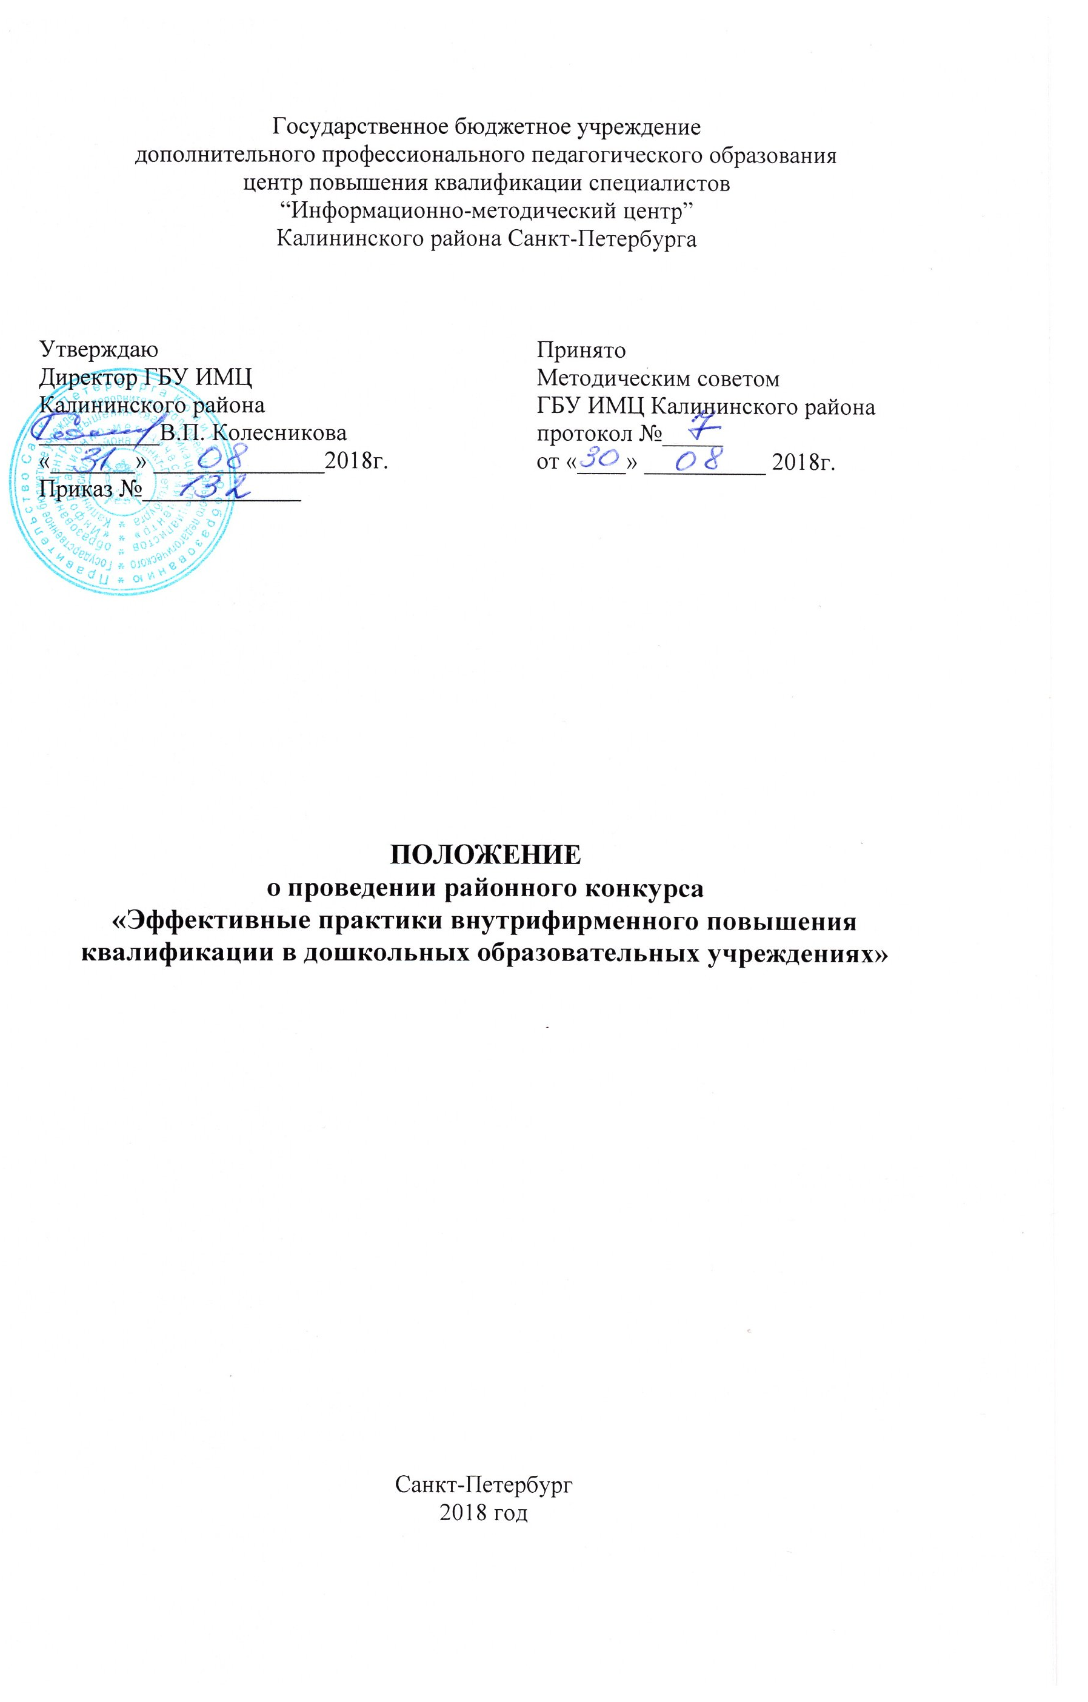1. Общие положения
1.1. Настоящее положение определяет порядок организации и проведения районного конкурса «Эффективные практики внутрифирменного повышения квалификации в дошкольных образовательных учреждениях» (далее – конкурс).
1.2. Конкурс проводится ГБУ ИМЦ Калининского района (далее - ИМЦ).
1.3. Критерии и показатели экспертизы конкурсных материалов доводятся до сведения участников конкурса не позднее, чем за 1 месяц до начала проведения конкурса.

2. Цель и задачи конкурса
2.1. Цель конкурса: выявление позитивного опыта деятельности и методического потенциала государственных бюджетных дошкольных образовательных учреждений Калининского района Санкт-Петербурга в повышении мотивации педагогов к совершенствованию качества их профессиональной деятельности (далее – Учреждения).
2.2. Задачи конкурса:
2.2.1. Организация обмена позитивным опытом деятельности методических служб Учреждений по формированию и использованию информационных ресурсов.
2.2.2. Создание базы данных инновационного опыта Учреждений района по совершенствованию качества профессиональной деятельности педагогов.
2.2.3. Развитие форм профессионально-общественной экспертизы.
2.2.4. Поощрение творчески работающих коллективов Учреждений района.

3.Участники конкурса
3.1. В конкурсе принимают участие педагогические коллективы Учреждений, находящихся в ведении администрации Калининского района Санкт-Петербурга, реализующие программы дошкольного образования.

4. Организация и проведение конкурса

4.1. Этапы и сроки проведения конкурса

4.1.1. Прием документов для участия в конкурсе

Место приема документов | Сроки приема документов
Конкурсные материалы предоставляются в печатном виде в ГБУ ИМЦ Калининского района, каб. № 18 и в электронном виде на e-mail: sekretarinmc@mail.ru в теме письма указать «Конкурс ДОУ» | 24.12.2018

4.1.2. Сроки проведения конкурса

Место проведения | Дата
ГБУ ИМЦ Калининского района  (ул. Софьи Ковалевской, д.16, к.6,  тел. 417-35-35) | Проведение экспертизы  25.12.2018 – 16.01.2019
Подведение итогов конкурса
до 25.01.2019

4.2. Для участия в конкурсе руководитель Учреждения представляет
в конкурсную комиссию следующие материалы:
4.2.1. Заявку, заполненную по форме согласно приложению 1 к Положению.
4.2.2. Описание практики (модель) внутрифирменного повышения квалификации педагогических работников дошкольного образовательного учреждения в печатном и электронном виде объемом не более 10 страниц, описание информационно-методических ресурсов Учреждения по сопровождению мероприятий и проектов, реализуемых в рамках заявленной темы не более 2 страниц. Требования к оформлению: формат – А4, поля: верхнее – 2 см, нижнее – 2 см, левое – 3 см, правое – 1,5 см, шрифт - Times New Roman, размер – 12, интервал – 1.
4.3. По результатам конкурса комиссией выстраивается рейтинг Учреждений, по которому определяется победитель, лауреаты и дипломанты конкурса.

5. Конкурсная комиссия

5.1. Для проведения экспертизы, обобщения ее результатов и подготовки решения создается конкурсная комиссия (далее - комиссия), в состав которой входят председатель комиссии, секретарь комиссии и члены комиссии.
Состав комиссии в приложении 3 к настоящему Положению.

5.2. Функции комиссии:
5.2.1. Проведение экспертизы.
5.2.2. Подведение итогов.
5.2.3. Формирование списка победителей и лауреатов конкурса.
5.2.4. Освещение подготовки и хода конкурса в средствах массовой информации, выпуск и распространение информационных материалов.

5.3. Председатель комиссии:
5.3.1. Возглавляет комиссию и руководит ее работой.
5.3.2. Представляет результаты конкурса общественности посредством сети Интернет на сайте ИМЦ.

5.4. Члены комиссии:
5.4.1. Проводят экспертизу конкурсных материалов по критериям конкурсного отбора, указанным в приложении 2 к настоящему Положению.
5.4.2. Голосуют индивидуально и открыто по вопросам, рассматриваемым на комиссии.

5.5. Секретарь комиссии:

5.5.1. Ведет компьютерную базу данных результатов конкурса.
5.5.2. Уведомляет членов комиссии о дате и времени заседания конкурсной комиссии.

5.5.3. Ведет протокол заседания комиссии.

5.6. Комиссия правомочна принимать решения, если на заседании присутствуют более половины ее списочного состава. Решение комиссии считается принятым, если оно получило большинство голосов присутствующих ее членов.

6. Подведение итогов конкурса

6.1 Решение комиссии по итогам экспертизы утверждается приказом директора ИМЦ.

6.2. Педагогические коллективы Учреждений, занявшие призовые места по итогам конкурса, награждаются Грамотами.

Приложение 1

ЗАЯВКА
на участие в районном конкурсе
«Эффективные практики внутрифирменного повышения квалификации в дошкольных образовательных учреждениях»

Наименование Учреждения_____________________________________________________

Фамилия, имя, отчество руководителя_____________________________________________

Педагогическое кредо коллектива Учреждения _____________________________________

Название конкурсных материалов ________________________________________________

Адрес страницы на сайте ОУ в сети Интернет, где размещены конкурсные материалы _____________________________________________________________________________

Юридический адрес Учреждения, контактный телефон, факс, e-mail ___________________

_______________________________ _________________
подпись руководителя Учреждения расшифровка подписи

«___»___________________20___г

Приложение 2

Критериальный аппарат

Критерии оценивания | Показатели | Оценка эксперта
1. Анализ информационно-методических ресурсов Учреждения по сопровождению мероприятий и проектов, реализуемых в рамках заявленной темы.
Качество представленных информационно- методических ресурсов | Качество материалов:  глубина, наглядность, научность, достоверность материалов, востребованность, практикоориентированность, доступность изложения. | не более 5 баллов
Качество представленных информационно- методических ресурсов | Возможности использования информационно-методических ресурсов, выложенных в сети Интернет:  частота обновления материалов, удобство их использования, наличие современных функциональных возможностей, добавление комментариев, оценка материалов, возможность использования фото-, видео- и других материалов, размещенных в сети Интернет. | не более 5 баллов
Содержание представленных информационно- методических ресурсов | Представляет ведущие документы, отражающие перспективное развитие российской, региональной и районной системы образования:  ссылки на ведущие документы Министерства образования и науки РФ, Комитета по образованию, отражающие развитие системы образования, Программу развития районной образовательной системы и др. | не более 5 баллов
 | Отвечает характеристикам современного образования и перспективным задачам образования. | не более 5 баллов
 | Отражает инновационный потенциал Учреждения. | не более 5 баллов
2. Анализ представленных конкурсных материалов.
Общая характеристика - | Представленный материал способствует решению задач, сформулированных в стратегических документах по развитию районной системы образования. | не более 5 баллов
Общая характеристика - | Описание практики (модели) структурировано и логично. | не более 5 баллов
Общая характеристика - | Описаны положительные педагогические эффекты. | не более 5 баллов
Общая характеристика - | Представленный опыт может быть диссеминирован в районной системе образования. | не более 5 баллов
Качество оформления | Качество оформления материалов: культура оформления, использование методического аппарата. | Не более 5 баллов
ИТОГО: |  | максимально 50 баллов

_____________________________ ______________________ «___» ________ 20__ г.
подпись члена конкурсной комиссии расшифровка подписи

Приложение 3

Состав конкурсной комиссии по проведению конкурса
государственных бюджетных образовательных учреждений Калининского района
Санкт-Петербурга
Председатель
Колесникова Валентина Петровна | - директор государственного бюджетного учреждения дополнительного профессионального педагогического образования центра повышения квалификации специалистов «Информационно-методический центр» Калининского района Санкт-Петербурга
Сопредседатель
Князева Ольга Владимировна | - главный специалист отдела образования администрации Калининского района Санкт-Петербурга (по согласованию)
Секретарь
Фёдорова  Виктория Олеговна | - секретарь государственного бюджетного учреждения дополнительного профессионального педагогического образования центра повышения квалификации специалистов «Информационно-методический центр» Калининского района Санкт-Петербурга
Члены конкурсной комиссии
Кадетова  Наталия Юрьевна | - заместитель директора государственного бюджетного учреждения дополнительного профессионального педагогического образования центра повышения квалификации специалистов «Информационно-методический центр» Калининского района Санкт-Петербурга
Вольтов  Алексей Викторович | - заместитель директора государственного бюджетного учреждения дополнительного профессионального педагогического образования центра повышения квалификации специалистов «Информационно-методический центр» Калининского района Санкт-Петербурга
Воронкевич  Ольга Алексеевна | - методист государственного бюджетного учреждения дополнительного профессионального педагогического образования центра повышения квалификации специалистов «Информационно-методический центр» Калининского района Санкт-Петербурга
Седачева Татьяна Юрьевна | - методист государственного бюджетного учреждения дополнительного профессионального педагогического образования центра повышения квалификации специалистов «Информационно-методический центр» Калининского района Санкт-Петербурга
Дегтерева Ирина Анатольевна | - методист государственного бюджетного учреждения дополнительного профессионального педагогического образования центра повышения квалификации специалистов «Информационно-методический центр» Калининского района Санкт-Петербурга
Авво  Борис Вольдемарович | - к.п.н., доцент РГПУ им.А.И.Герцена, председатель районного научно-экспертного совета (по согласованию)
Агапова Елена Николаевна | - к.п.н., доцент РГПУ им.А.И.Герцена (по согласованию)
Высторобец Антонина Дмитриевна | - заведующий государственного бюджетного дошкольного учреждения детский сад № 42 Калининского района Санкт-Петербурга (по согласованию)
Николаева  Елена  Самвеловна | - заведующий государственного бюджетного дошкольного учреждения детский сад № 101 Калининского района Санкт-Петербурга (по согласованию)

